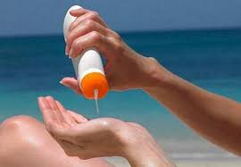**O SOL É AMIGO, NÃO FAÇA DELE INIMIGO!**

# PREVINA-SE!

# O CANCRO DE PELE EXISTE…

# A radiação ultravioleta (UV) provoca envelhecimento precoce da pele e alterações que podem originar cancro de pele!

- Sempre que possível, evite a exposição ao sol em horas de risco (12h-16h).

- Use sempre protetor solar, especialmente se o protetor solar tiver um fator de proteção (SPF) igual ou superior a 15.

O SOL NÃO É O VILÃO. PROTEJA-SE!